ADI SOYADI: ……………………………… … / … / 2018
SINIF / NO : 7-F / ……………… (B) PUANI: …………..

2018-2019 EĞİTİM ÖĞRETİM YILI LİNYİT ORTAOKULU SEÇMELİ ZEKA OYUNLARI
1. DÖNEM 1. YAZILI SORULARIDIR.

1- Aşağıdaki örnekte olduğu gibi çember içindeki sayıdan başlayarak diğer çember içindeki sayıya kadar gizlenmiş yolu bulunuz. Gittiğiniz yoldaki sayıların toplamı son çemberin içindeki sayıya eşit olmalıdır.
Örneği inceleyiniz.

2- Aşağıda verilen 2x2’lik sudokuyu çözünüz.
2 | 5 | 6 | 4 | 3
3 |  | 1 |  | 5 | 6
 | 2 | 4 |  | 1 | 3
6 |  |  |  |  | 4
4 |  | 5 | 1 |  | 2
1 | 6 |  |  | 4

3- Aşağıdaki SİHİRLİ PİRAMİT oyununu kurallara uygun olarak çözünüz.
Yönerge: Piramidin tepesinden birbirlerine bağlı çemberler boyunca ilerleyerek tabana ulaşın. Yol boyunca her rakam bir kez kullanılmalıdır.
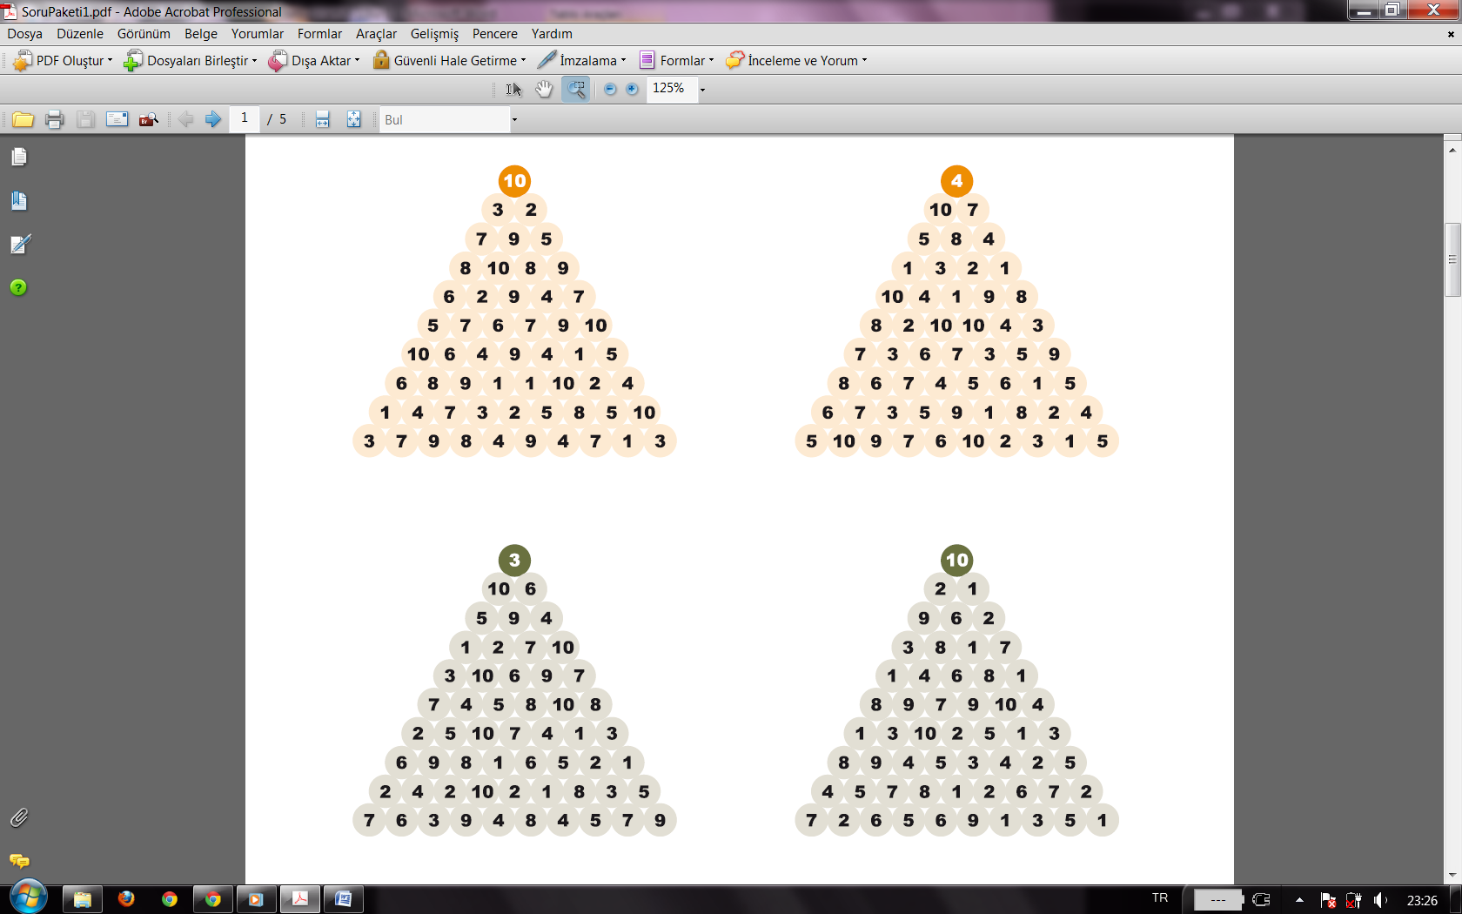

4- Aşağıda verilen 3x3’lük sudokuyu çözünüz.
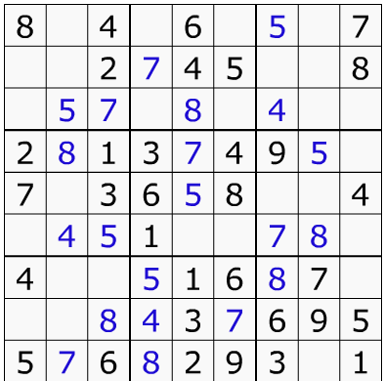

5- ABALONE oyununda amaç nedir?

- Taşları grup halinde hareket ettirmek.
- Rakibin tüm toplarını oyun alanından çıkarmak.
- Rakibi hareketsiz bırakmak.
- Rakibin 6 topunu oyun alanından çıkarmak

6- “SUMİTO” abalone oyununda ne anlama gelir?

- Rakibini itmek.
- Rakibi hareketsiz bırakmak.
- Taşları grup halinde hareket ettirmek.
- Rakibin 6 topunu oyun alanından çıkarmak

7- Satranç oyununda L şeklinde hareket eden ve taşların üzerinden atlayan taş aşağıdakilerden hangisidir?

A) Kale B) At
C) Fil D) Piyon

8- Satrançta oyuncular taşları sırayla hareket ettirirler. Oyun esnasında taşların belli kurallarla göre hareket ettirilmesine ne denir?

A) Hamle B) Dama
C) Mat D) Şah

BAŞARILAR DİLERİM
www.Soruoku.com
Not: 1-4. Sorular 20’şer, 5-8. Sorular 5’er puandır.

